管理体系审核记录表
过程与活动、  抽样计划 | 涉及  条款 | 受审核部门：财务部 主管领导：方荣华 陪同人员：张晖 | 判定
过程与活动、  抽样计划 | 涉及  条款 | 审核员：伍光华、林郁（Q实习） 审核时间：2021.1.23 | 判定
过程与活动、  抽样计划 | 涉及  条款 | 审核条款：QMS:5.3组织的岗位、职责和权限、6.2质量目标、  E/OMS: 5.3组织的岗位、职责和权限、6.2环境与职业健康安全目标、6.1.2环境因素/危险源辨识与评价、8.1运行策划和控制、8.2应急准备和响应， | 判定
组织的岗位、职责权限 | QEO5.3 | 部门负责人：方荣华 ，  主要负责：为公司质量\环境\职业健康安全管理体系的运行提供财务支持，控制预算 | 合格
目标、指标管理方案 | QEO6.2 | 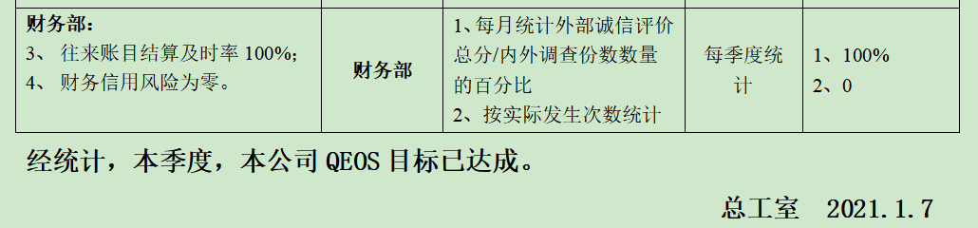  考核时间：  目标已实现，目标建立基本满足要求，适宜。 | 合格
环境因素、危险源辨识与评价 | EO6.1.2 | 查有：《环境因素和危险源识别评价与控制程序》。  查有：《环境因素和危险源识别评价与控制程序》,财务部按照办公过程对环境因素、危险源进行了辨识，辨识时考虑了三种时态：过去、现在和将来，和三种状态：正常、异常和紧急。  查财务部的“环境因素识别评价汇总表”，识别了本部门在办公等各有关过程的环境因素，包括日光灯更换、电脑使用用电消耗、办公纸张排放等环境因素，识别时能考虑产品生命周期观点。  查《重要环境因素清单》，涉及财务部有3项重要环境因素，包括：能源消耗、潜在火灾、固体废弃物的排放。  控制措施：固废分类存放、垃圾等由总工室负责按规定处置，包装物分类卖掉，日常检查、培训教育，配备有消防器材、制定应急预案等措施。  提供了《职业安全健康管理体系危害辨识、风险评价、风险控制工作表》，识别了办公过程涉及危险源有办公活动过程中烟头未熄灭直接扔到纸篓中导致潜在火灾、违规用电触电/火灾、地面湿滑导致摔伤，违反交通规则导致意外等。  查财务部重大危险源：触电、火灾事故、交通意外伤害的发生。  对于重大危险源的控制，通过日常检查、目标、管理方案、运行控制、应急预案等控制方式。 | 合格
运行策划和控制 | EO8.1 | 财务办公室内主要是电的使用，电器有漏电保护器，经常对电路、电源进行检查，没有露电现象发生。  对可回收的固体废弃物，一部分由厂家回收，厂家不回收的公司统一回收再利用或由物资回收公司处理，不可回收的废弃物由公司行政部统一处理，部门不单独处理  巡视现场办公区域有垃圾桶，电线、电气插座完整，未见破损；各文件资料分类存放，相关单据存放于带锁档案柜中。  查见环保、职业健康安全财务支出明细，2019年以来支出约42.5万元左右。  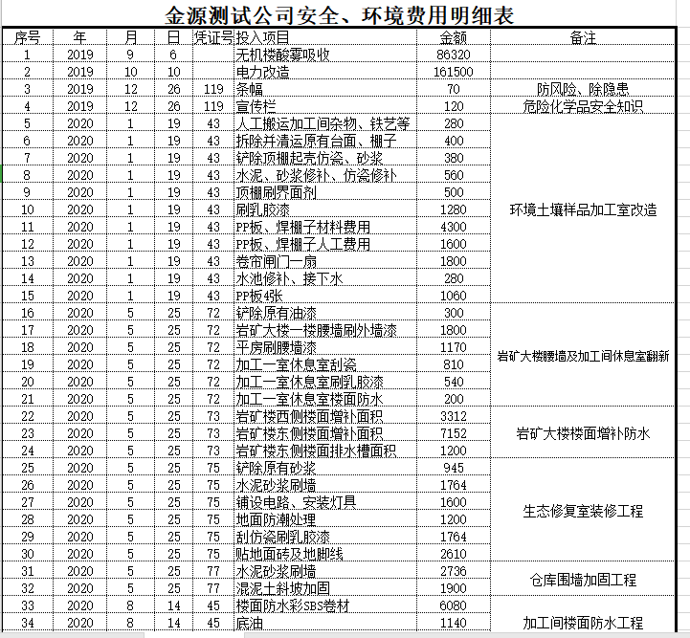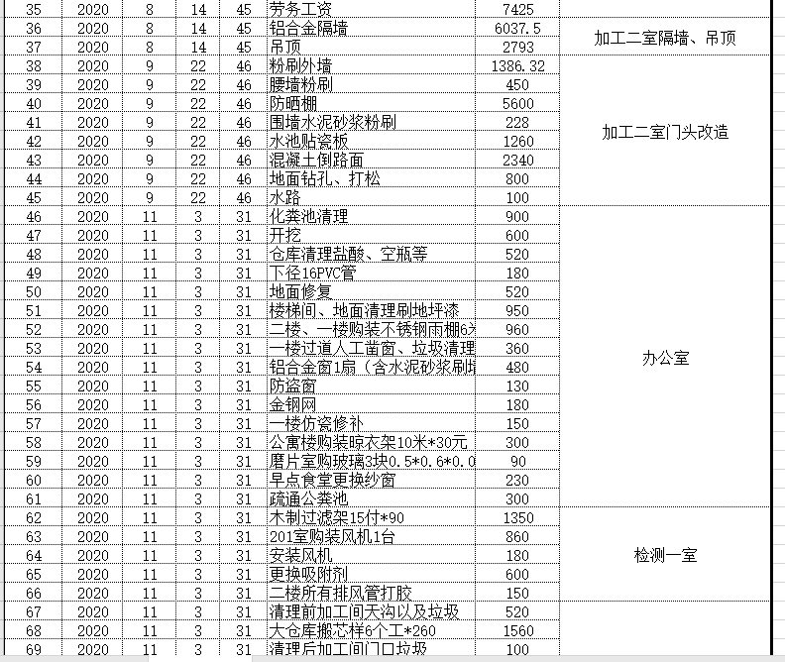  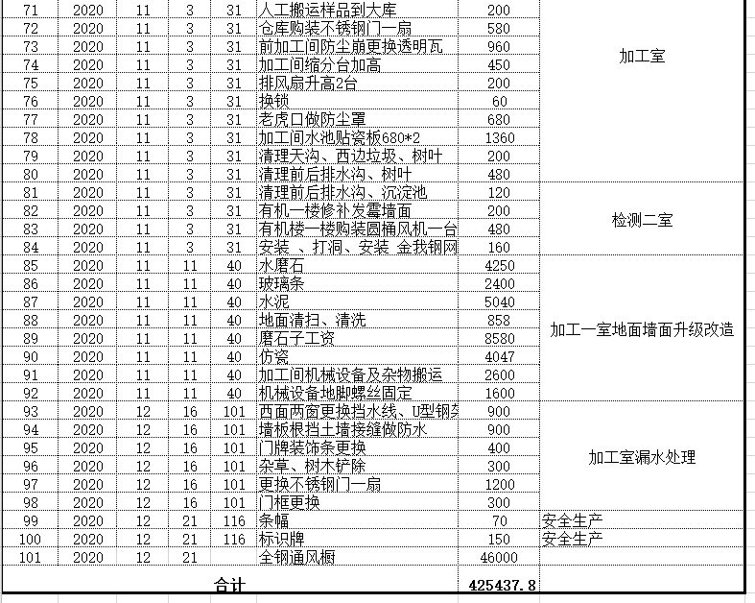  抽查2020年12月份部分员工社会保险费用明细  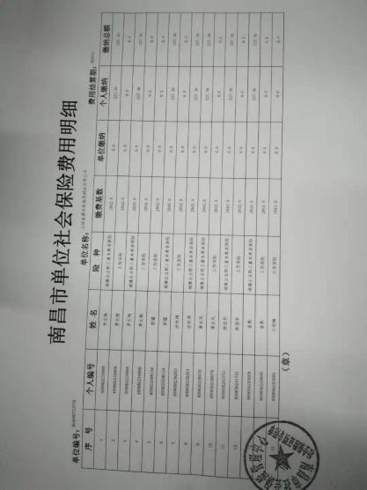  财务部部门运行控制基本符合规定要求。 | 合格
应急准备和响应 | EO8.2 | 负责人介绍，公司制定《应急准备和响应控制程序》、《应急救援预案》等，包括：火灾、爆炸应急预案、生产车间中毒、梅雨、雷电等恶劣天气应急预案、机械伤害应急预案等  见：《消防应急演练记录》  演练时间 ：2020年6月27日  演练地点：公司篮球场  演练部门：全体部门和员工  演练总指挥：戴绪丁  参加人员各部门部长。过程记录详细。  演练中不但讲解了火灾发生后的处理流程，包括汇报机制，通知医院，疏导交通保证救援通道畅通，实施抢救等，并在演练结束后进行了总结，应急预案有可操作性，应急人员基本掌握该方案，能够应对突发事件。  针对近期出现的新型冠状病毒引发的肺炎疫情，公司制定了疫情防控预案，公司有进行返岗人员健康报备管理、每日人员出入登记/量体温/戴口罩、是否发热、办公区域消毒、分餐制用餐时间管理等，严格按政府和预案的要求执行。  基本符合。 | 合格
说明：不符合标注N

